1) Downloaded Putty and connected to the server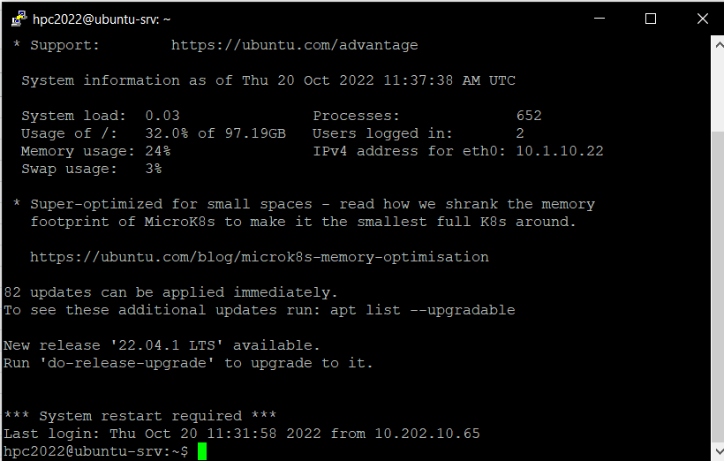

2) Created my own folder

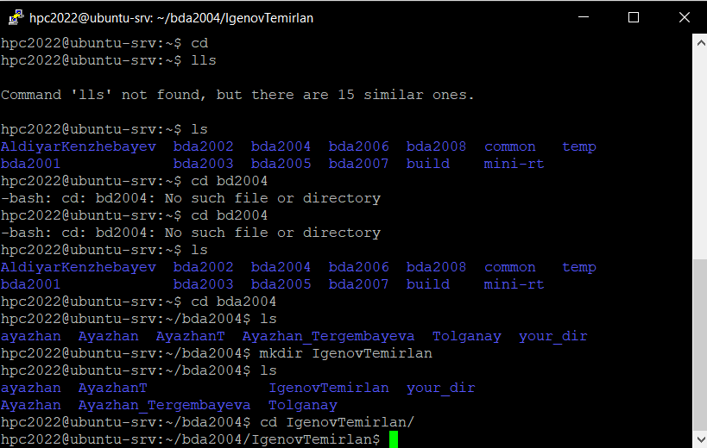

3) Copied the file minirt_test.cpp and called him raytracing.cpp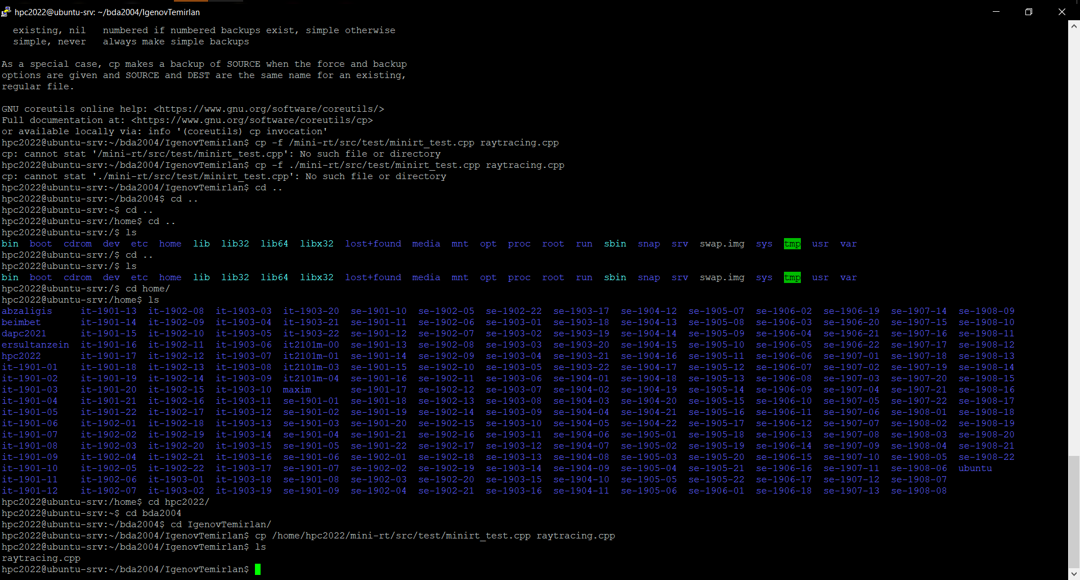

4) Created applications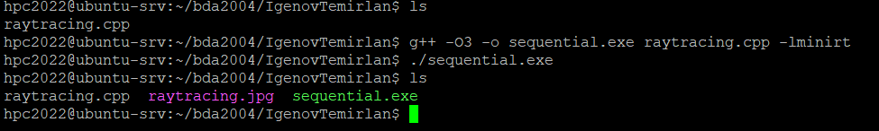

5) Launched the application and downloaded the file to your folder

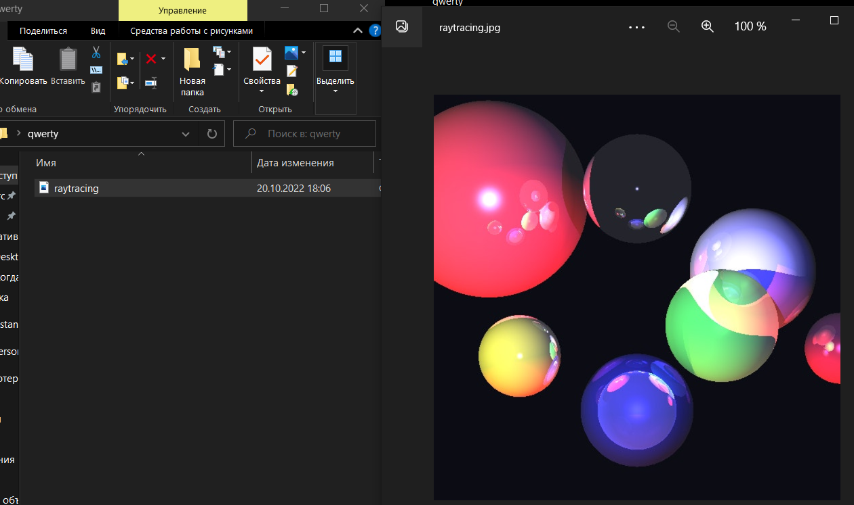

1. Tried with different variations

1 play



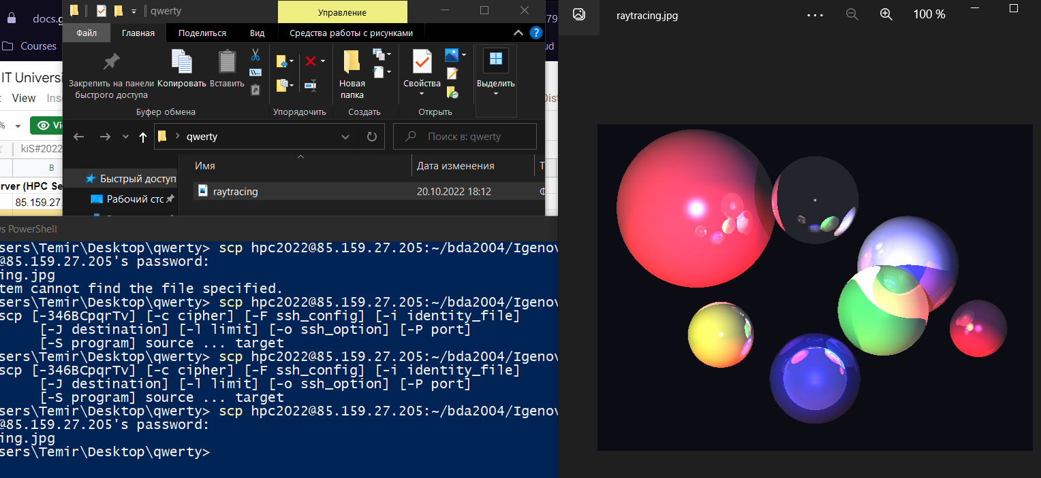

2 play

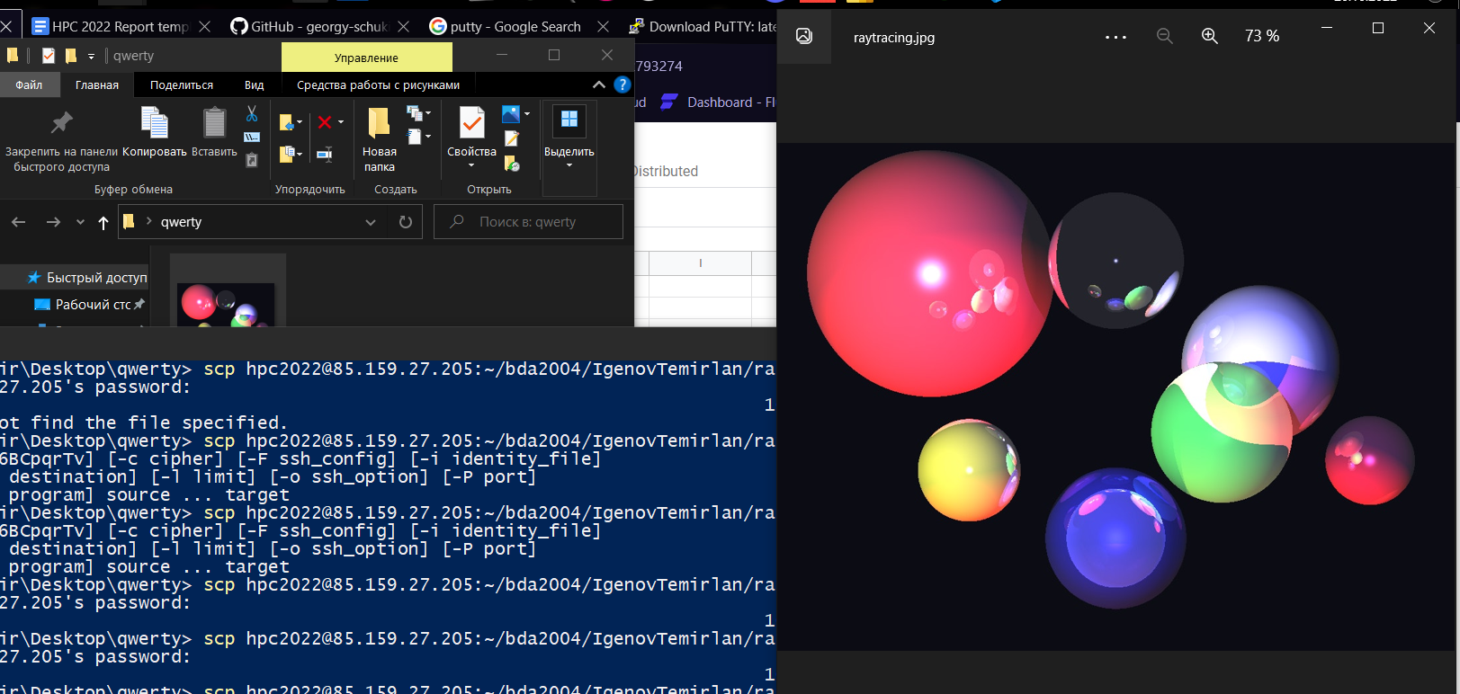

3 play

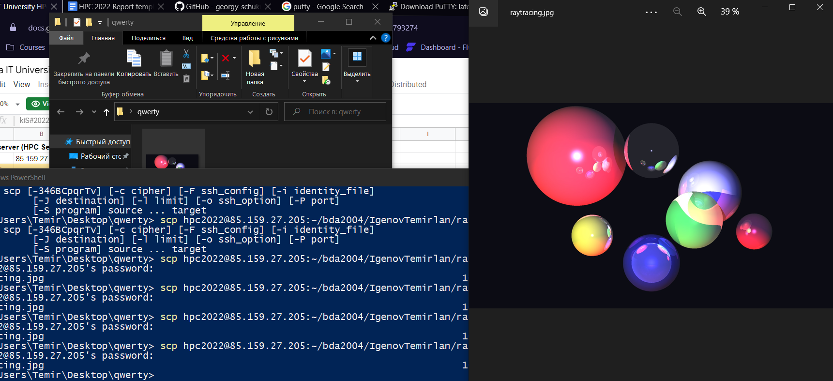

4 play



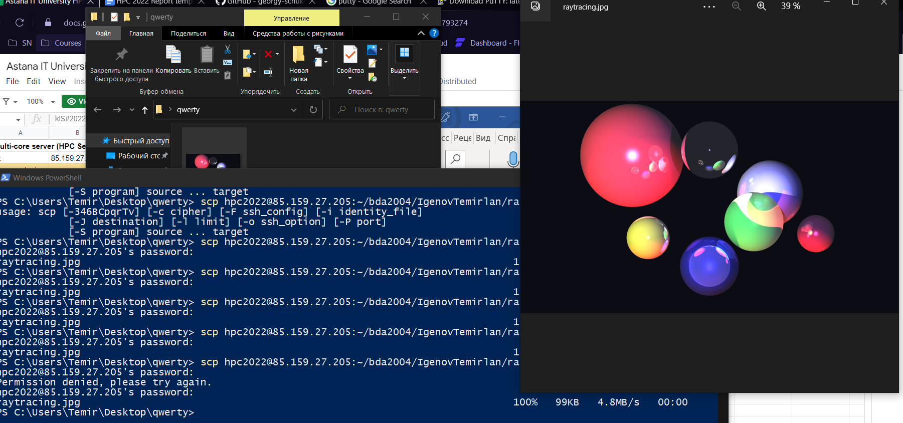

5 play

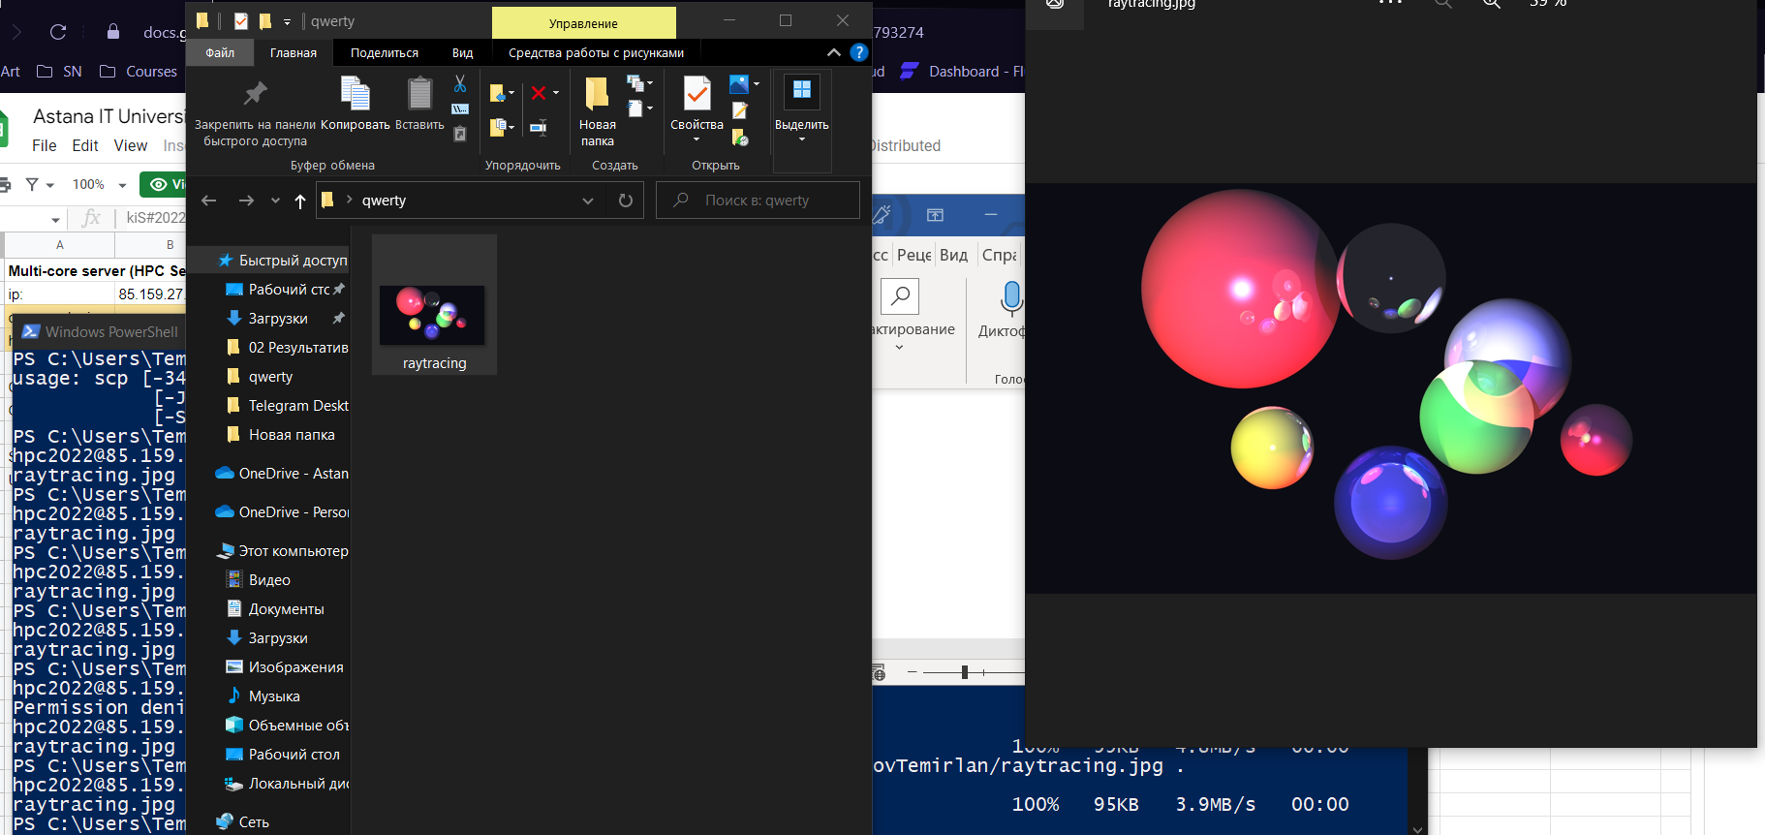

7) Counted the time for each variation of ray tracing

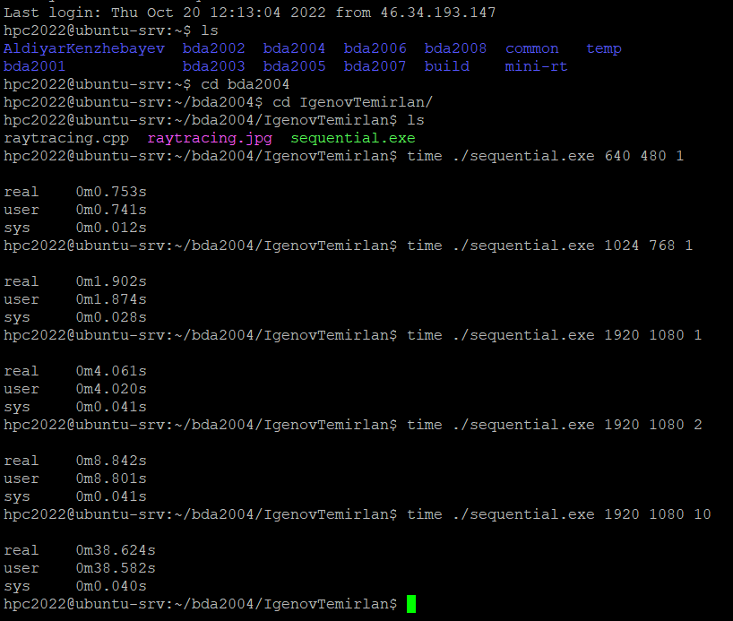

1. Github link:

<https://github.com/alquimista-it/hpc2022/blob/main/task1>